МИНИСТЕРСТВО ОБРАЗОВАНИЯ РЕСПУБЛИКИ БЕЛАРУСЬ

УЧРЕЖДЕНИЕ ОБРАЗОВАНИЯ

ГОМЕЛЬСКИЙ ГОСУДАРСТВЕННЫЙ ТЕХНИЧЕСКИЙ УНИВЕРСИТЕТ ИМЕНИ П. О. СУХОГО

Факультет автоматизированных и информационных систем

Кафедра «Информатика»

ОТЧЕТ ПО ЛАБОРАТОРНОЙ РАБОТЕ № 7

по дисциплине «РПИ»

на тему: «Разработка пользовательского интерфейса с использованием React»

Выполнил: студент гр. ИП-32

Суховенко Э.С.

Принял: преподаватель

Процкая М.А.

Гомель 2022

**Цель**: изучить маршрутизацию в React и взаимодействие REST API, научиться создавать пользовательский интерфейс SPA-приложений на базе React.

**Задание** – Создать приложение реакта через create react app. Разработать пользовательский интерфейс для взаимодействия с REST-службой, созданный в лабораторной работе №4.

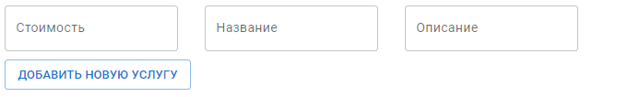

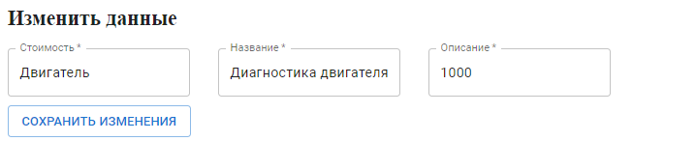

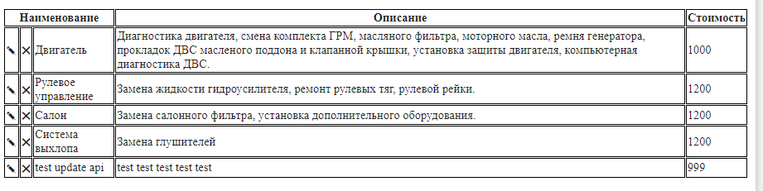

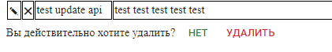

**Выводы**: изучил маршрутизацию в React и взаимодействие REST API, научился создавать пользовательский интерфейс SPA-приложений на базе React.